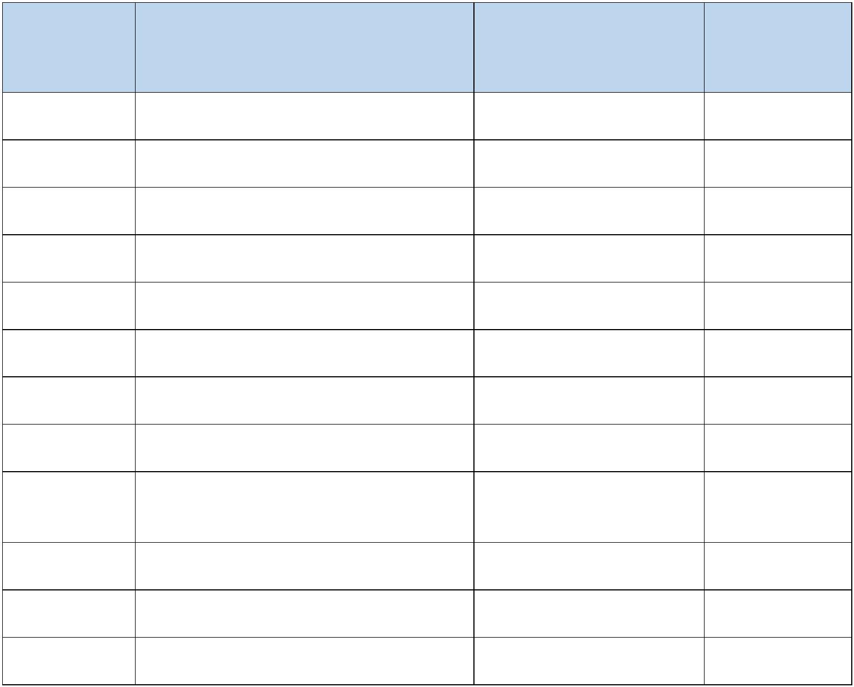Câmara Municipal de Santa Maria de Jetibá
Estado do Espírito Santo
Rua Dalmácio Espíndula, n° 155 – Centro – Santa Maria de Jetibá-ES – Cep.: 29.645-000
Tel.: (27) 3263-1175 ou 1077 E-mail: contato@santamariadejetiba.es.leg.br
Site: www.camarasantamaria.es.gov.br
FISCAIS DE CONTRATO – EXERCÍCIO DE 2021
PORTARIA CONTRATO CONTRATADO FISCAL NOMEAÇÃO
DO FISCAL
01/2021 Cooperativa Agropecuária Centro Marcos Aurélio Dettmann Não tem (consta
Serrana no contrato)
02/2021 Super Show Supermercados Ltda Marcos Aurélio Dettmann Não tem (consta
no contrato)
03/2021 Rogerio Costa – Rc Gás Marcos Aurélio Dettmann Não tem (consta
no contrato) 04/2021 Rogerio Costa – Rc Gás Marcos Aurélio Dettmann Não tem (consta
no contrato) 05/2021 Uni Posto Ltda Alexandra Schulz Não tem (consta
no contrato)
06/2021 Ato Soluções Em Impressões Ltda Não tem Não tem (consta
no contrato)
07/2021 Ágape Assessoria E Consultoria Ltda Bismark Lemke Não tem (consta
no contrato)
08/2021 C L Costa Comercio E Serviços De Alexandra Schulz Não tem (consta
Equipamentos Eirelli no contrato)
09/2021 Super Show Supermercados Ltda Alessandra Binovo Não tem (consta
Marcos Aurélio Dettmann no contrato)
Joselio Kruger
10/2021 Wa Construções E Reformas Em Geral Engenheiro contratado Não tem (consta
Eireli no contrato)
11/2021 Inove Elevadores Peças E Serviços Ltda Marcos Aurélio Dettmann Não tem (consta
no contrato)
12/2021 Rhm Net Ltda-Me Não tem Não tem (consta
no contrato)
Santa Maria de Jetibá, 14 de julho de 2023.
JOEL PONATH
Presidente da Câmara Municipal de Santa Maria de Jetibá

